Учреждение образования

«БЕЛОРУССКИЙ ГОСУДАРСТВЕННЫЙ ТЕХНОЛОГИЧЕСКИЙ УНИВЕРСИТЕТ»

Дисциплина «Основы защиты информации»

Отчёт по практическому занятию №9

Студент: Турчинович Н. А.

ФИТ 2 курс 2 группа

Преподаватель: Ржеутская Н.В.

**Практическое задание № 9**

**Тема «Изучение стандартных средств для реализации симметричного и ассиметричного шифрование с использованием SubtleCrypto в js»**

**Цель:** Изучить интерфейс **SubtleCrypto**, Основные классы и структуры данных, разработать приложение для шифрования файлов использующих симметричные и ассиметричные алгоритмы шифрования

**Теоретические сведения**

Web Crypto API – это интерфейс, позволяющий использовать криптографические примитивы для построения систем с использованием криптографии. Данный интерфейсвключают в себя возможность генерировать, использовать и применять пары криптографических ключей; шифровать и дешифровать сообщения; надежно генерировать случайные числа

Некоторые браузеры реализовали интерфейс под названием Crypto, без точной структуры. Чтобы избежать путаницы, методы и свойства этого интерфейса были удалены из браузеров, реализующих Web Crypto API, и все методы Web Crypto API доступны в новом интерфейсе: SubtleCrypto.

Интерфейс SubtleCrypto Web Crypto API предоставляет ряд низкоуровневых криптографических функций. Доступ к функциям SubtleCrypto осуществляется через объёкт Crypto.subtle .

Этот объект содержит набор методов для выполнения общих криптографических функций, таких как шифрование, хеширование, подписывание и генерация ключей. Поскольку все криптографические операции выполняются с необработанными двоичными данными, каждый метод SubtleCrypto имеет дело с типами ArrayBuffer и ArrayBufferView. Из-за того, что строки так часто становятся предметом криптографических операций, классы TextEncoder и TextDecoder будут часто использоваться вместе с SubtleCrypto для преобразования в строки и обратно.

**Задание к выполнению:**

**Вариант x = 29 mod 15 = 14**

1. Ознакомиться с созданием криптографического приложения
2. Выполнить генерацию и вывод в консоль случайный чисел.

Реализация на языке JavaScript:

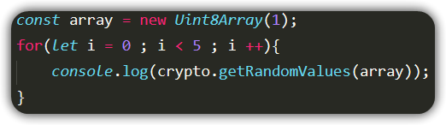

Результат:

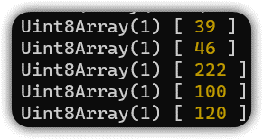

1. Выполнить шифрование, дешифрование и хеширование своей фамилии по указанным алгоритмам.

|  |  |  |
| --- | --- | --- |
| 14 | RSA-OAEP | SHA-256 |

Код на JavaScript:

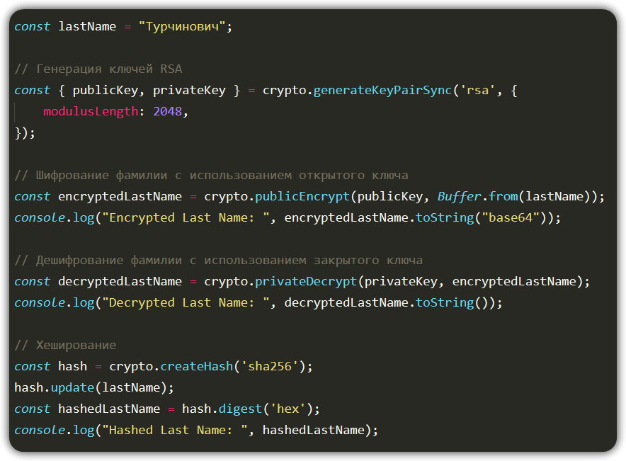

Результат:

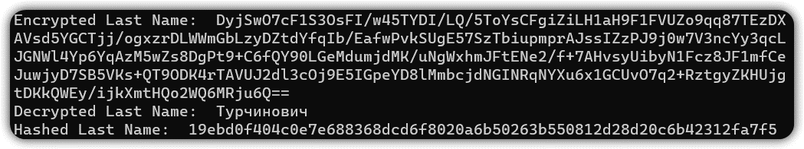

1. Продемонстрировать упаковку и распаковку ключа, полученного в предыдущем задании используя алгоритм AES-KW.

Код на JavaScript:

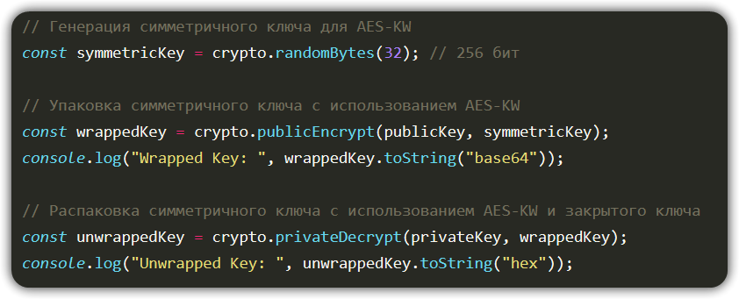

Результат:

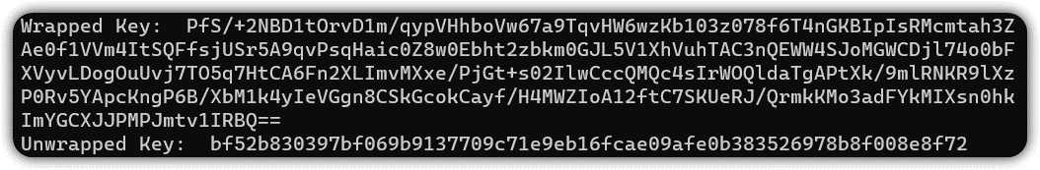

1. Выполнить процедуру подписи сообщения и проверку подлинности с использованием RSA-PSS или ECDSA на выбор.

Код на JavaScript:

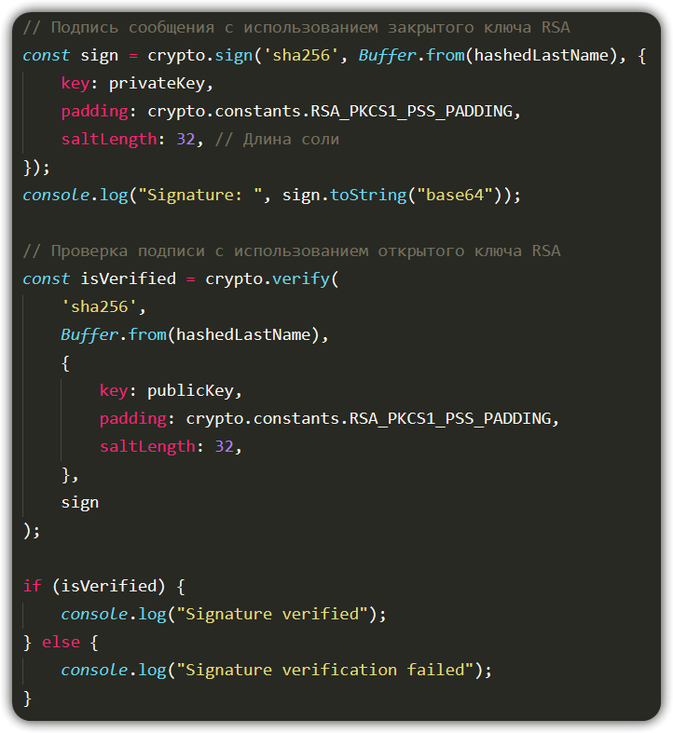

Результат:

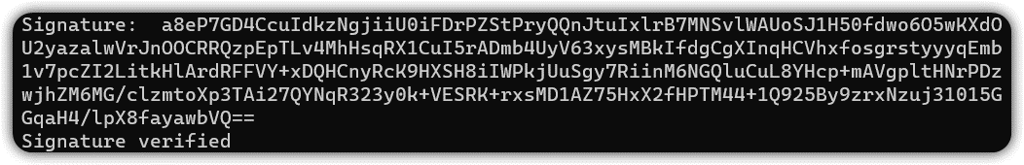

**Вывод**

Изучили интерфейс **SubtleCrypto**, Основные классы и структуры данных, разработали приложение для шифрования использующего симметричные алгоритмы шифрования.